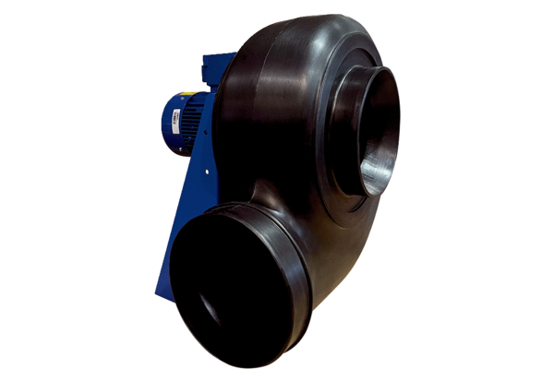Souffleur centrifuge GRK R 56/4 D ExUnité de conditionnement : 1 pièceGamme: C
Numéro de référence : 0073.0458Fabricant : MAICO

